SỔ TAY THỰC HÀNH APRILTAG VỚI JETBOT
Từ camera - hiệu chỉnh - nhận diện đến robot tự điều hướng

THẺ TRIỂN KHAI NHANH CHO GIÁO VIÊN
Dùng trang này trước giờ học để xác nhận thiết bị, chọn đúng notebook và bảo đảm robot chỉ chạy trong điều kiện an toàn.
Mốc kiểm tra | Điều giáo viên cần xác nhận
Trước khi học sinh vào lớp | Mở JupyterLab, thử camera live, kiểm tra pin/camera CSI/Wi‑Fi, chuẩn bị tag tag36h11 và checkerboard đúng mẫu.
Trước khi robot chạy | Bài 5 phải đọc ID và z_m ổn định; dọn vùng trống tối thiểu 1,5 m × 1,5 m; có người quan sát và sẵn cell/lệnh robot.stop().
Khi có lỗi | Dừng robot → Interrupt Kernel → chạy robot.stop() → kiểm tra notebook gốc, calibration, TAG_SIZE và ánh sáng; không tự đoán tham số.
Sản phẩm tối thiểu | Ảnh camera live, camera_calibration.json + RMS, ảnh/ghi chú verify, bảng đo 40/60/80 cm, và minh chứng chạy đến tag.

Nguyên tắc cốt lõi: không tự ghép mã minh hoạ thành chương trình điều khiển mới; chỉ chạy notebook gốc đã được kiểm thử trên đúng JetBot của lớp.

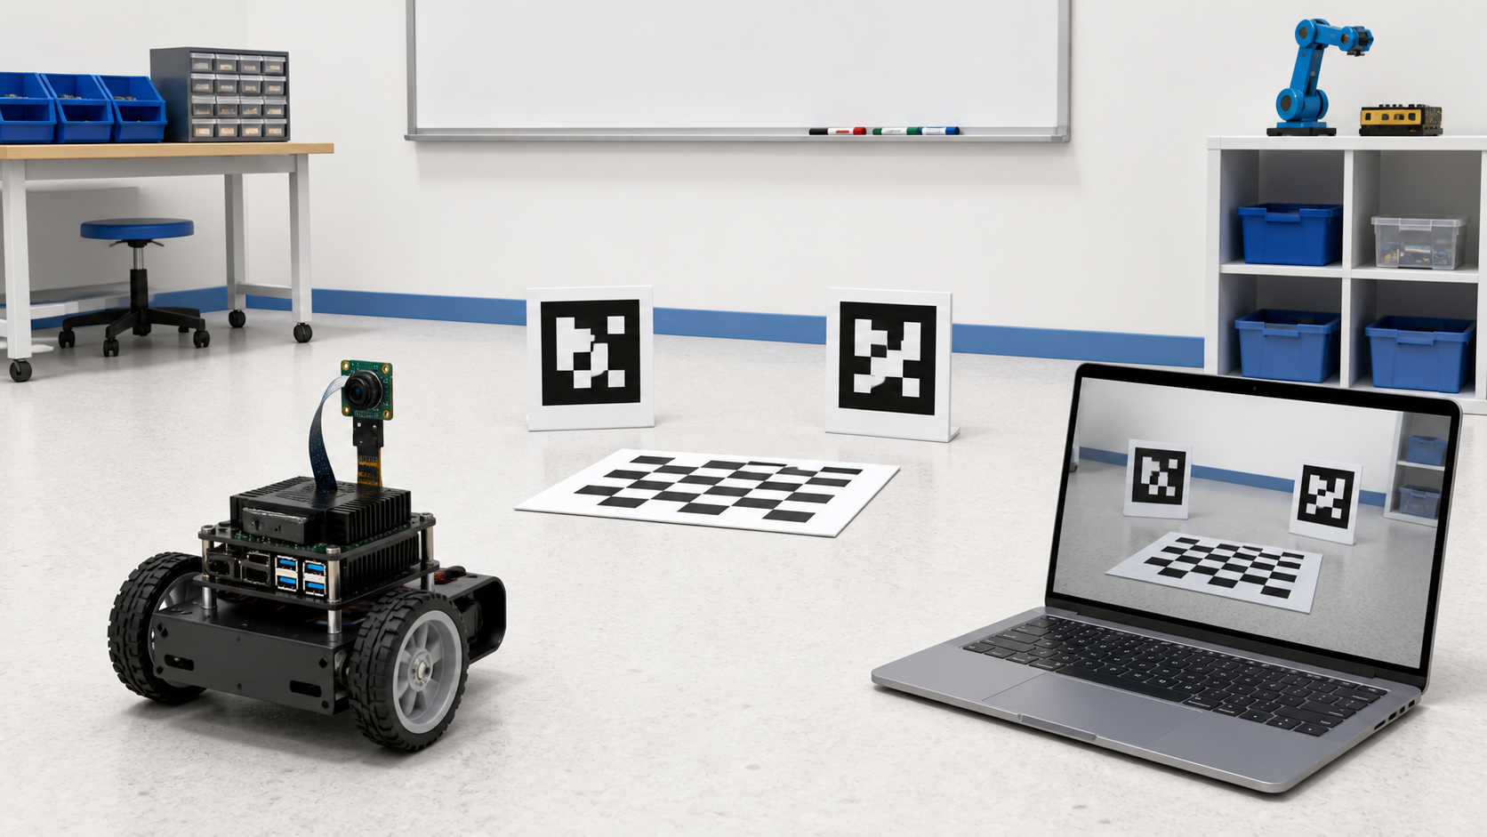
Hình 1. Mô hình thực hành: JetBot, camera, AprilTag, checkerboard và máy tính.
Dành cho | Kết quả cuối
Học sinh mới bắt đầu | JetBot nhận diện tag, ước lượng khoảng cách, tự tìm tag và dừng an toàn.

Cách học bằng sổ tay này
- Mỗi bài: chuẩn bị - đọc giải thích - làm quy trình - chạy mã - lưu sản phẩm.
- Không chạy cả notebook cùng lúc; sau mỗi cell phải có một kết quả quan sát được.
- Khi xe chạy, luôn có người quan sát cạnh xe và vùng trống tối thiểu 1.5 m x 1.5 m.
- Không xóa camera_calibration.json: đó là “thước đo” của camera cho các bài sau.

Bản đồ dự án
Bài | Robot học được gì | Sản phẩm
1 | Hiểu AprilTag | Bảng quan sát
2 | Nhìn qua camera | Ảnh camera live
3 | Đo đúng hơn | camera_calibration.json
4 | Kiểm tra thước đo | Ảnh khử méo
5 | Đọc tag | Bảng ID/z_m
6 | Tới một tag | Ảnh/video xe dừng
7 | Tới hai tag | Bảng tinh chỉnh

BẮT ĐẦU TỪ ĐÂU? - Quy trình tổng cho giáo viên và học sinh
Không nhảy thẳng đến bài xe chạy. Chỉ chuyển sang bước sau khi có sản phẩm đầu ra của bước trước.
Thứ tự | Việc phải làm | Điều kiện chuyển tiếp
0 | Giáo viên chuẩn bị thiết bị, Wi-Fi, tag và checkerboard | JetBot bật được, camera gắn chắc, có IP.
1 | Bài 1: hiểu tag | Học sinh biết ID, góc, tâm và khoảng cách.
2 | Bài 2: test camera | Có ảnh live trong JupyterLab.
3 | Bài 3: calibration | Đã lưu camera_calibration.json, RMS hợp lý.
4 | Bài 4: verify | Xác nhận ảnh khử méo và đọc được RMS.
5 | Bài 5: perception | Đọc ổn định ID và z_m của một tag.
6 | Bài 6: navigation 1 tag | Robot dừng an toàn gần mục tiêu.
7 | Bài 7: multi-tag | Có dữ liệu tinh chỉnh và robot đến hai tag.

Luồng quyết định khi có lỗi
Camera không lên -> tắt kernel cũ/reboot. Camera lên nhưng không thấy tag -> kiểm tra family, ánh sáng, khoảng cách và tag. Thấy tag nhưng z_m sai -> kiểm tra TAG_SIZE và calibration. z_m đúng nhưng xe chạy sai -> giảm tốc độ, kiểm tra x_m và tolerance.
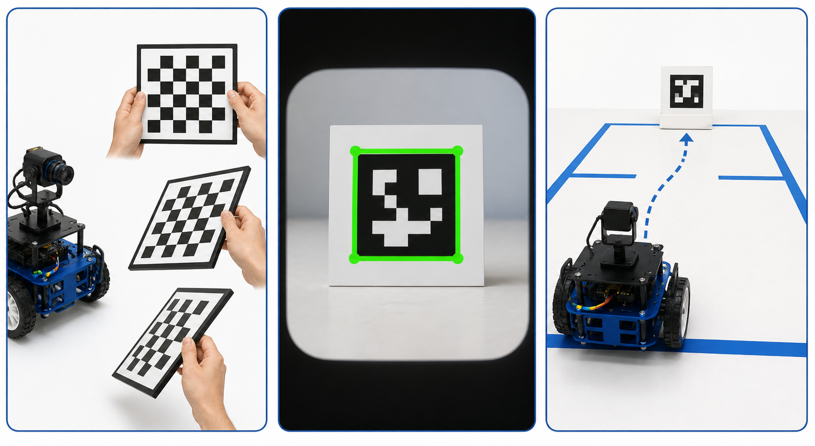
Hình 2. Ba thao tác cốt lõi: hiệu chỉnh camera, nhận diện tag và điều hướng robot.

BÀI 1. AprilTag là gì?
Mục | Nội dung
Tài liệu nền | Tiết 24 - Robotic Laser Coating Removal và AprilTag
Mục tiêu | Giải thích được AprilTag là mốc thị giác để robot định vị tương đối trong phòng.
Sản phẩm | Bảng quan sát 4 thử nghiệm.

Cần những gì
- In hoặc mở AprilTag ID 0 và ID 1.
- Giấy ghi chép; bài này chưa cần JetBot.

Vật tư giáo viên và chuẩn bị trước giờ
- In AprilTag ID 0-3 (tag36h11), dán bìa cứng; 1 bộ/nhóm.
- Máy chiếu hoặc ảnh/video minh họa bối cảnh robot định vị trong nhà.

Giải thích dễ hiểu
GPS trong phòng thường không chính xác đủ để robot di chuyển. AprilTag là hình vuông đen trắng có ID riêng. Camera tìm viền, bốn góc và mẫu ở giữa để biết tag là gì, nằm lệch bên nào và xa gần ra sao. QR code ưu tiên chứa nội dung; AprilTag ưu tiên hỗ trợ robot đo vị trí.

Quy trình làm
Sơ đồ trực quan: quan sát tag → xoay → thay đổi khoảng cách → che một phần → ghi nhận kết quả.
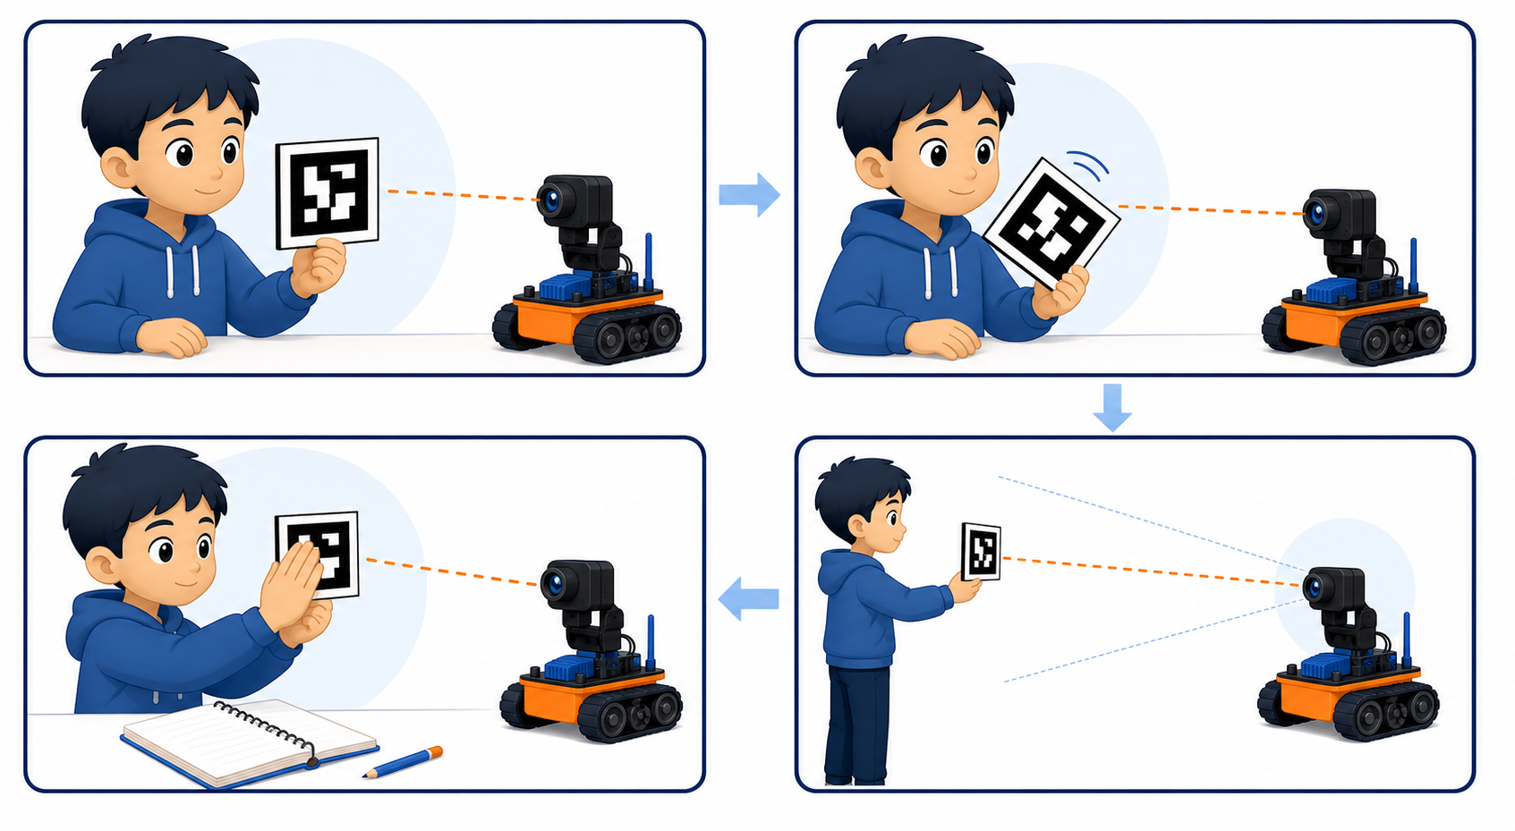
- Quan sát viền đen, nền trắng và mẫu mã ở giữa.
- Xoay tag 45 độ, đưa tag xa dần.
- Che 1/4, 1/2 rồi 3/4 tag; dự đoán khả năng nhận diện.
- Viết 3 câu: tag làm gì, vì sao không dùng GPS, tag khác QR code thế nào.

Mã mẫu
Chạy theo từng cell. Nếu notebook của lớp có tên hàm khác, giữ nguyên ý tưởng và thay bằng tên đúng trong notebook.
# Không cần code.
# Bảng ghi chép: điều kiện | dự đoán | kết quả
# thẳng | nghiêng | xa/gần | che 1/4 | che 1/2

Tự kiểm tra
- Nói được ID, center, corners và z_m nghĩa là gì.
- Biết hamming thấp và margin cao thường đáng tin hơn.

Lỗi hay gặp
Hiện tượng | Vì sao xảy ra? | Cách xử lý theo thứ tự
Chưa hiểu z_m | Chưa hình dung trục khoảng cách từ camera đến tag. | Đặt camera nhìn thẳng vào tag; xem z_m là khoảng cách tiến thẳng từ camera đến tag.
Nhầm QR code | Hai mã đều đen trắng nên dễ nhầm mục đích sử dụng. | Nhắc lại: QR ưu tiên chứa nội dung; AprilTag ưu tiên giúp robot định vị.

Xem thêm
- AprilTag official: https://april.eecs.umich.edu/software/apriltag.html

BÀI 2. Mở camera JetBot
Mục | Nội dung
Tài liệu nền | Tiết 25 - Cấu hình môi trường & Test camera
Mục tiêu | Thấy video trực tiếp từ camera CSI trong JupyterLab.
Sản phẩm | Ảnh chụp màn hình video và IP JetBot.

Cần những gì
- JetBot đã reboot.
- Máy tính cùng Wi-Fi, biết IP JetBot.
- Camera CSI gắn chặt và không bị che.

Vật tư giáo viên và chuẩn bị trước giờ
- JetBot đã reboot trước giờ; danh sách IP từng JetBot.
- Wi-Fi ổn định; giáo viên mở sẵn một notebook camera mẫu.

Giải thích dễ hiểu
Camera là “mắt” của JetBot. Một camera chỉ nên được một notebook dùng tại một thời điểm. Vì vậy trước khi mở notebook, hãy tắt tất cả kernel cũ để không bị lỗi camera bận.

Quy trình làm
Sơ đồ trực quan: kết nối → đóng kernel cũ → kiểm tra camera → xem ảnh live → dừng an toàn.
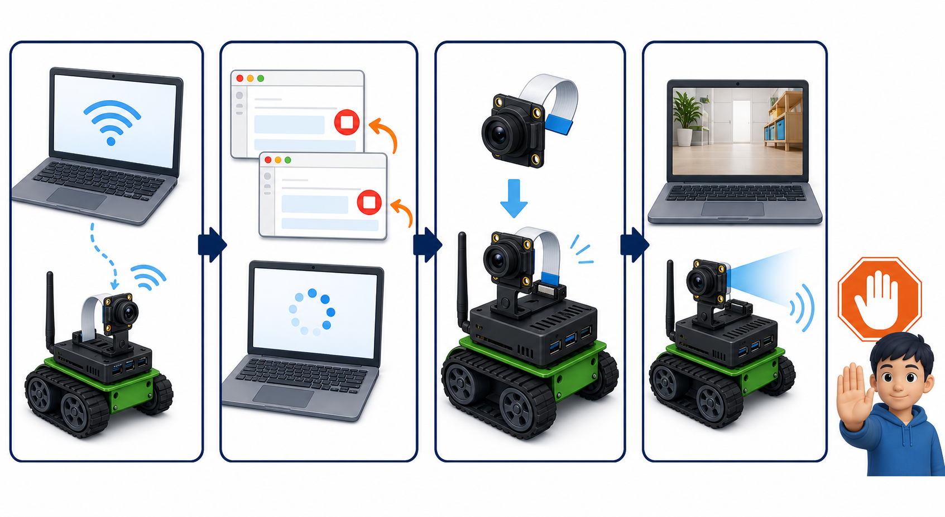
- Mở http://<IP_JetBot>:8888.
- Chọn Kernel > Shut Down All Kernels.
- Chạy cell import, reset camera và tạo camera.
- Quan sát video ổn định 2 phút.
- Kết thúc bằng camera.stop().

Mã mẫu
Chạy theo từng cell. Nếu notebook của lớp có tên hàm khác, giữ nguyên ý tưởng và thay bằng tên đúng trong notebook.
import cv2
from jetbot import Camera
if Camera._instance is not None:
Camera._instance.stop(); Camera._instance=None
camera=Camera.instance(width=640,height=480,fps=10)
print(camera.value.shape) # phải thấy ảnh dạng mảng

Tự kiểm tra
- Ảnh live không bị đứng.
- Biết Shut Down All Kernels trước notebook khác.

Lỗi hay gặp
Hiện tượng | Vì sao xảy ra? | Cách xử lý theo thứ tự
Device busy | Một kernel/notebook cũ vẫn đang chiếm camera. | Chọn Shut Down All Kernels, chạy lại từ cell đầu; nếu chưa được thì reboot JetBot.
Không có hình | Dây CSI lỏng, sai IP/Wi‑Fi hoặc camera bị che. | Kiểm tra dây camera, IP/Wi‑Fi, tháo vật che; reboot nếu cần.
Lỗi khởi tạo | JetBot chưa boot xong hoặc camera chưa được giải phóng. | Reboot, chờ boot hoàn tất, rồi mở lại JupyterLab và chạy từng cell.

Xem thêm
- JetBot documentation: https://jetbot.org/master/

BÀI 3. Hiệu chỉnh camera
Mục | Nội dung
Tài liệu nền | Tiết 26 - Camera calibration
Mục tiêu | Tạo camera_calibration.json, ưu tiên RMS dưới 1.0 px.
Sản phẩm | camera_calibration.json và bảng 10-15 góc chụp.

Cần những gì
- Camera chạy được ở Bài 2.
- Checkerboard 11 x 8 ô, dán phẳng.
- Phòng đủ sáng, không bóng che bảng.

Vật tư giáo viên và chuẩn bị trước giờ
- Checkerboard 11 x 8 ô đã in phẳng; tối thiểu 1 bảng/nhóm.
- Kiểm tra ánh sáng, pin JetBot và dung lượng lưu tệp trước giờ.

Giải thích dễ hiểu
Ống kính làm méo ảnh ở rìa. Calibration tìm ra đặc trưng camera để khoảng cách AprilTag đáng tin hơn. Với bảng 11 x 8 ô, số góc bên trong là (10, 7), không phải (11, 8).

Quy trình làm
Sơ đồ trực quan: đặt checkerboard ở giữa, mép, nghiêng, gần/xa → lưu kết quả hiệu chỉnh.
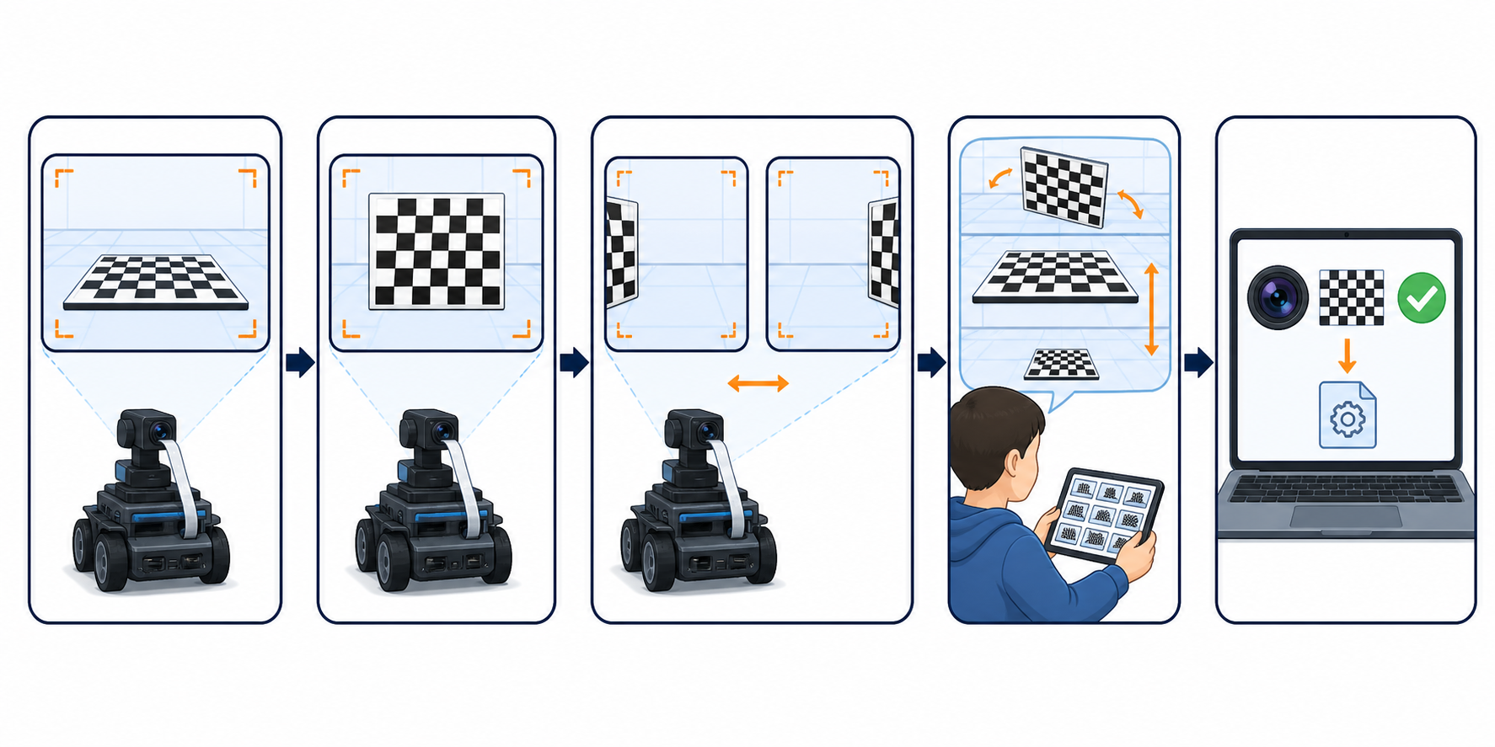
- Mở notebook calibration, Shut Down All Kernels.
- Đặt CHECKERBOARD = (10, 7).
- Chỉ chụp khi phần mềm nhìn thấy đủ góc bảng.
- Chụp 10-15 frame: giữa, mép, nghiêng, gần, xa.
- Finish calibration, lưu RMS và giữ tệp JSON.

Mã mẫu
Chạy theo từng cell. Nếu notebook của lớp có tên hàm khác, giữ nguyên ý tưởng và thay bằng tên đúng trong notebook.
import json
CHECKERBOARD=(10,7)
with open("camera_calibration.json") as f:
c=json.load(f)
print("RMS",c["rms_error"])
print("fx fy",c["fx"],c["fy"])

Tự kiểm tra
- RMS <1.0 px: tốt; 1.0–2.0 px: chấp nhận được sau khi kiểm tra ảnh khử méo; >2.0 px: nên hiệu chỉnh lại.
- Hiểu vì sao ảnh chụp cùng một góc là không đủ.

Lỗi hay gặp
Hiện tượng | Vì sao xảy ra? | Cách xử lý theo thứ tự
Không thấy checkerboard | Bảng cong, thiếu sáng hoặc chưa nằm trọn trong khung hình. | Làm phẳng bảng, tăng ánh sáng và đưa toàn bộ bảng vào ảnh.
RMS cao | Các ảnh chụp lặp góc hoặc bảng bị mờ/rung. | Reset và chụp 10–15 góc thật khác nhau: giữa, mép, nghiêng, gần, xa.
Sai kích thước | Đếm số ô thay vì số góc trong. | Với bảng 11 × 8 ô, đặt số góc trong là (10, 7).

Xem thêm
- OpenCV camera calibration: https://docs.opencv.org/4.x/dc/dbb/tutorial_py_calibration.html

BÀI 4. Kiểm tra calibration
Mục | Nội dung
Tài liệu nền | Tiết 27 - Kiểm tra & phân tích kết quả hiệu chỉnh
Mục tiêu | Xác nhận “thước đo” camera ổn trước khi đo tag.
Sản phẩm | verify_undistorted.jpg và ghi chú RMS/fx/fy/cx/cy.

Cần những gì
- camera_calibration.json.
- JetBot/camera hoạt động.
- Checkerboard dự phòng.

Vật tư giáo viên và chuẩn bị trước giờ
- Kiểm tra camera_calibration.json của từng nhóm từ tiết trước.
- Chuẩn bị checkerboard dự phòng để nhóm RMS cao làm lại.

Giải thích dễ hiểu
JSON lưu fx/fy (đặc trưng tiêu cự theo pixel), cx/cy (tâm quang học), dist_coeffs (mức méo) và RMS. Nếu bài sau đo z_m sai, đây là nơi cần kiểm tra trước khi chỉnh tốc độ xe.

Quy trình làm
Sơ đồ trực quan: mở file hiệu chỉnh → quan sát đường thẳng → so sánh trước/sau khử méo → lưu ảnh kiểm tra.
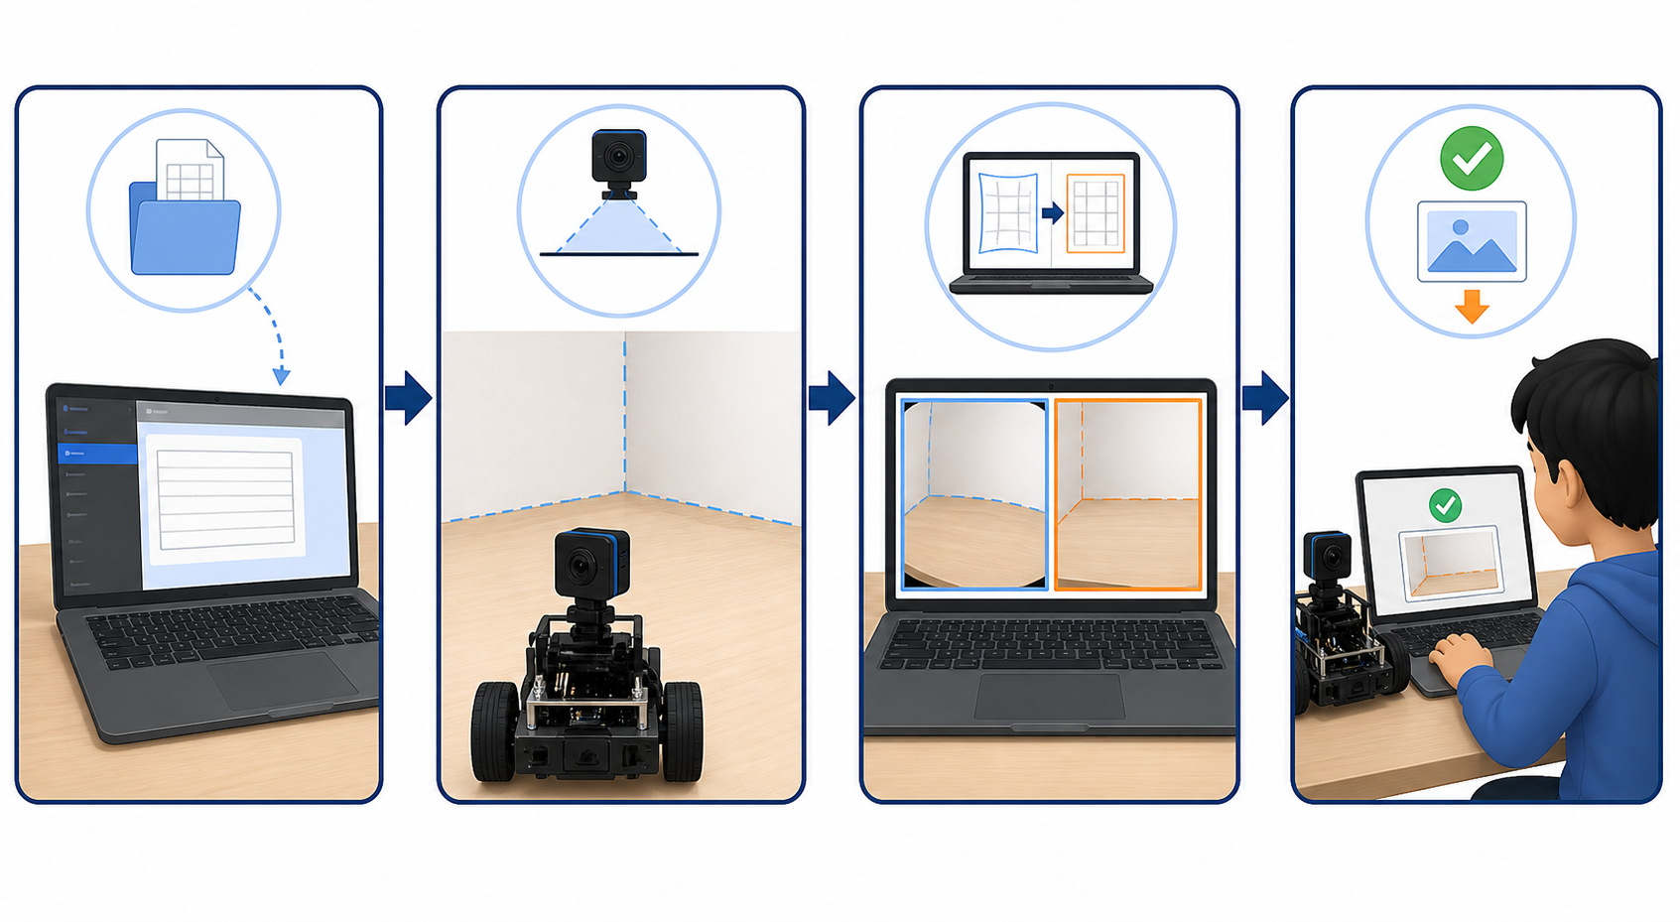
- Mở JSON, ghi RMS.
- Chạy verify để xem ảnh đã khử méo.
- So sánh đường thẳng ở mép ảnh trước/sau.
- Nếu RMS >2.0, quay lại Bài 3.
- Cleanup camera.

Mã mẫu
Chạy theo từng cell. Nếu notebook của lớp có tên hàm khác, giữ nguyên ý tưởng và thay bằng tên đúng trong notebook.
import cv2,json,numpy as np
with open("camera_calibration.json") as f:c=json.load(f)
K=np.array([[c["fx"],0,c["cx"]],[0,c["fy"],c["cy"]],[0,0,1]])
fixed=cv2.undistort(camera.value,K,np.array(c["dist_coeffs"]))
cv2.imwrite("verify_undistorted.jpg",fixed)

Tự kiểm tra
- Nói được vì sao RMS nhỏ là tốt.
- Biết không xóa JSON.

Lỗi hay gặp
Hiện tượng | Vì sao xảy ra? | Cách xử lý theo thứ tự
Không có JSON | File chưa được lưu hoặc đang mở sai thư mục notebook. | Tìm đúng thư mục; nếu không có file thì quay lại Bài 3 để hiệu chỉnh lại.
Verify không chạy | Camera còn bị kernel cũ giữ hoặc chưa được khởi tạo lại. | Tắt kernel cũ, tạo lại camera rồi chạy cell verify từ đầu.
RMS cao | Kết quả calibration ban đầu chưa đủ tốt. | Quay lại Bài 3, chụp lại bộ ảnh đa dạng hơn rồi tạo JSON mới.

Xem thêm
- OpenCV undistort reference: https://docs.opencv.org/4.x/d9/d0c/group__calib3d.html

BÀI 5. Nhận diện AprilTag
Mục | Nội dung
Tài liệu nền | Tiết 28 - Nhận thức về AprilTag
Mục tiêu | Đọc ID, vị trí, độ tin cậy và khoảng cách từ tag.
Sản phẩm | Bảng thước đo/z_m và ảnh tag có khung bao.

Cần những gì
- camera_calibration.json.
- Tag family tag36h11, đo cạnh thật bằng thước.
- TAG_SIZE đúng theo mét; 15 cm = 0.15.

Vật tư giáo viên và chuẩn bị trước giờ
- Tag tag36h11 ID 0-3, thước đo và khu vực ánh sáng ổn định.
- Một file notebook Perception đã cài thư viện apriltag.

Giải thích dễ hiểu
Detector đọc ID và bốn góc. z_m là khoảng cách ước lượng; x_m/y_m là độ lệch theo trái-phải/lên-xuống. Tag nghiêng nhiều làm z_m kém chính xác; TAG_SIZE sai làm mọi khoảng cách sai dù ID vẫn đúng.

Quy trình làm
Sơ đồ trực quan: đo cạnh tag → đặt tag đủ sáng → nhận diện → đo ở nhiều khoảng cách → thử nghiêng/che tag.
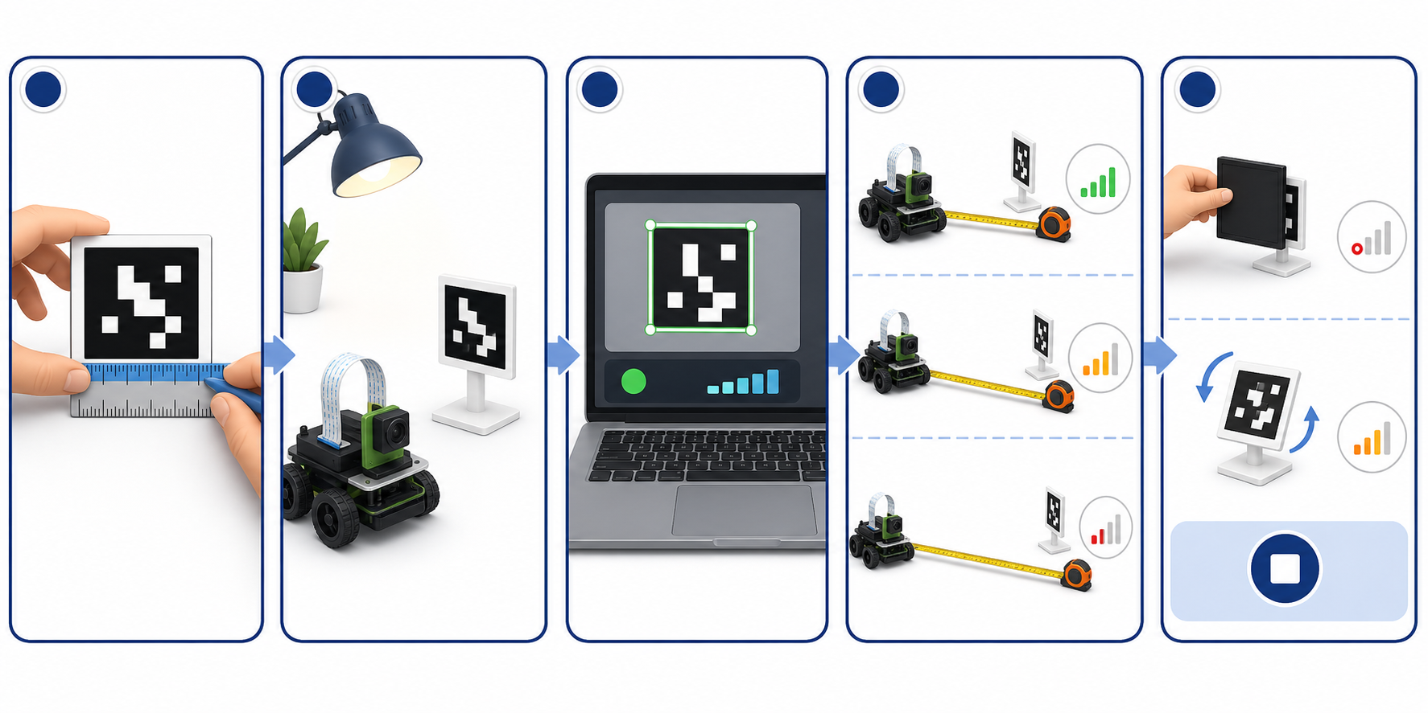
- Mở Perception sau Shut Down All Kernels.
- Đưa một tag thẳng, đủ sáng, cách 40-70 cm.
- Đo thật ở 40,60,80 cm rồi ghi z_m.
- Che 1/4,1/2,3/4 và nghiêng 30,45,60 độ.
- Cleanup.

Mã mẫu
Chạy theo từng cell. Nếu notebook của lớp có tên hàm khác, giữ nguyên ý tưởng và thay bằng tên đúng trong notebook.
import cv2,apriltag,numpy as np,json
with open("camera_calibration.json") as f:c=json.load(f)
fx,fy,cx,cy=c["fx"],c["fy"],c["cx"],c["cy"]; TAG_SIZE=.15
detector=apriltag.Detector(apriltag.DetectorOptions(families="tag36h11"))
gray=cv2.cvtColor(camera.value,cv2.COLOR_BGR2GRAY)
for tag in detector.detect(gray):
w=np.linalg.norm(tag.corners[0]-tag.corners[1]); z=fx*TAG_SIZE/w
x=(tag.center[0]-cx)*z/fx
print(tag.tag_id,round(x,2),round(z,2),tag.hamming,tag.decision_margin)

Tự kiểm tra
- Hamming=0 là lý tưởng; margin cao thường rõ hơn.
- Biết x_m và z_m dùng cho navigation.

Lỗi hay gặp
Hiện tượng | Vì sao xảy ra? | Cách xử lý theo thứ tự
Không detect | Sai family/ID, thiếu sáng, tag quá xa hoặc không nằm trọn trong ảnh. | Dùng tag36h11 đúng ID, tăng sáng, đưa tag gần hơn và đặt trọn tag trong khung.
z_m sai | TAG_SIZE sai hoặc dùng camera_calibration.json không đúng camera. | Đo lại cạnh tag theo mét; kiểm tra và dùng đúng file calibration của JetBot hiện tại.
ID nhảy | Nhiều tag, rung camera hoặc hình ảnh thiếu rõ nét. | Chỉ để một tag trong ảnh, giữ camera ổn định và cải thiện ánh sáng.

Xem thêm
- AprilTag Python package: https://pypi.org/project/apriltag/

BÀI 6. Điều hướng đến một tag
Mục | Nội dung
Tài liệu nền | Tiết 29 - AprilTag Navigation phần 1
Mục tiêu | Robot tìm ID 1 và dừng gần 0.30 m.
Sản phẩm | Bảng 3 lần chạy và ảnh/video xe dừng.

Cần những gì
- Vùng trống 1.5 m x 1.5 m.
- Một tag ID 1 dựng thẳng.
- Motor/camera OK; luôn có người quan sát.

Vật tư giáo viên và chuẩn bị trước giờ
- Khu vực chạy 1.5 m x 1.5 m; băng dán vạch an toàn.
- Tag ID 1 dựng chắc; có người hỗ trợ dừng robot khi cần.

Giải thích dễ hiểu
Navigation gồm scan (xoay tìm đúng ID) và approach (dùng x_m căn hướng, z_m tiến/dừng). Chỉ chạy xe khi Bài 5 đã đọc ID/z_m ổn định.

Quy trình làm
Sơ đồ trực quan: chuẩn bị vùng an toàn → kiểm tra nút dừng → quét tag → căn hướng → tiến chậm và dừng.
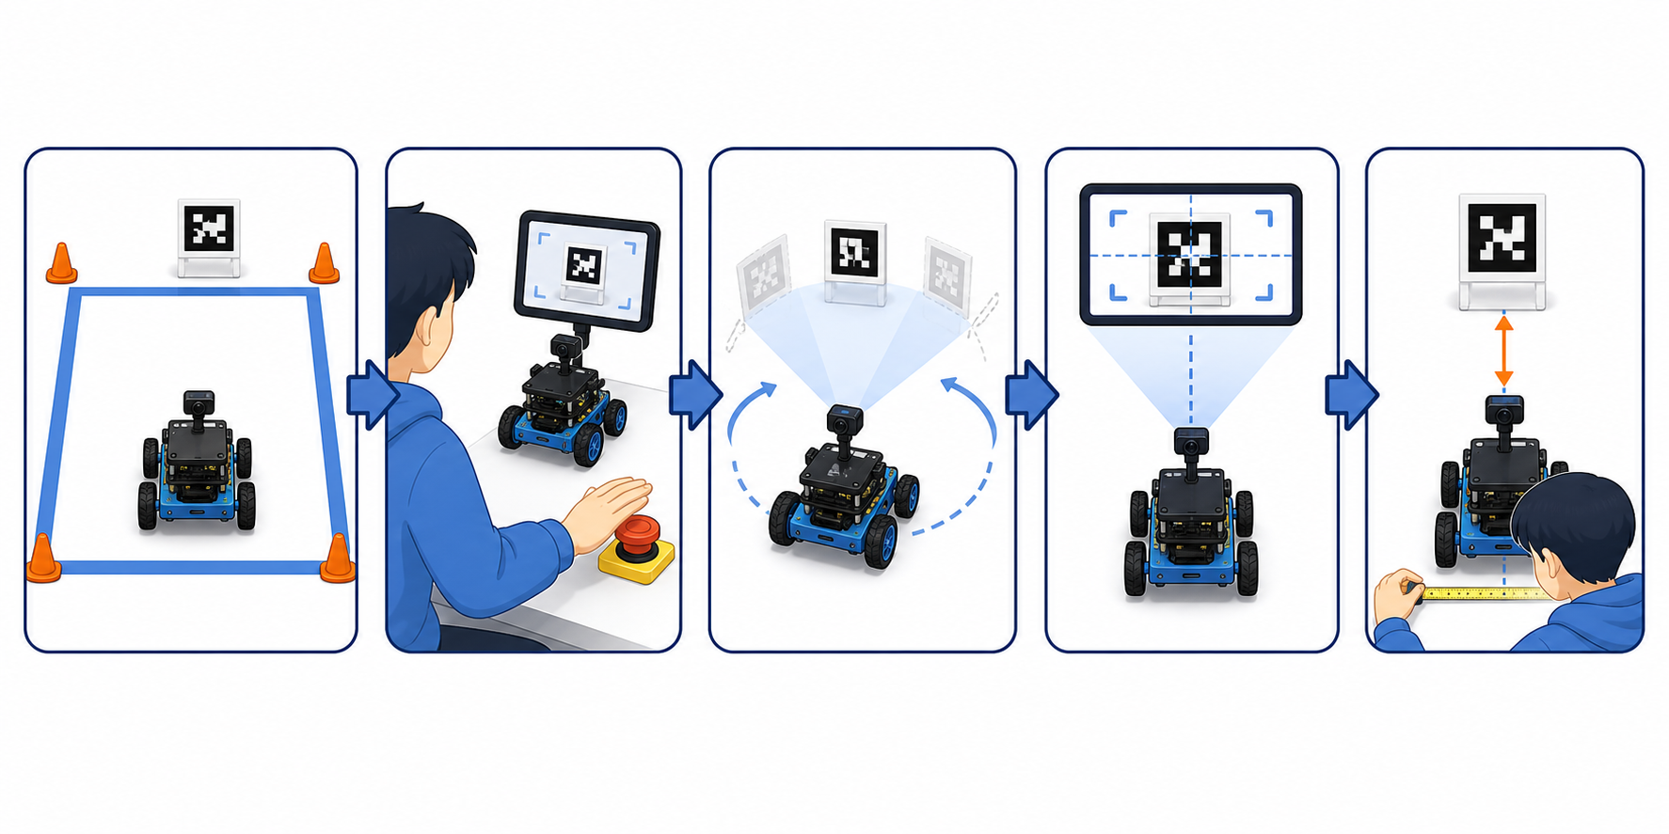
- Khởi tạo camera và Robot.
- Chạy scan_for_tag cho ID 1.
- Khi thấy ID 1, chạy approach_tag mục tiêu 0.30 m.
- Đo khoảng cách dừng thật.
- Thử 3 lần, ghi thông số.
- Cleanup camera và robot.

Mã mẫu
Chạy theo từng cell. Nếu notebook của lớp có tên hàm khác, giữ nguyên ý tưởng và thay bằng tên đúng trong notebook.
from jetbot import Robot
import time
robot=Robot(); DESIRED_Z=.30
# tag_state phải được detector cập nhật liên tục: {"id":1,"x_m":...,"z_m":...}
def approach(tag_state):
while tag_state.get("z_m",99)>DESIRED_Z+.04:
x=tag_state.get("x_m",0)
if abs(x)>.10: robot.left(-.04 if x>0 else .04); robot.right(.04 if x>0 else -.04)
else: robot.left(.15); robot.right(.15)
time.sleep(.08)
robot.stop()

Tự kiểm tra
- Giải thích scan tìm tag, approach tiến đến tag.
- Robot dừng và không chạy không giám sát.

Lỗi hay gặp
Hiện tượng | Vì sao xảy ra? | Cách xử lý theo thứ tự
Robot không chạy | Motor/cáp chưa sẵn sàng hoặc cell Robot chưa chạy. | Dừng thử nghiệm; kiểm tra motor, cáp và chạy lại cell Robot trong notebook gốc.
Scan timeout | Robot không thấy đúng tag trong vùng quét. | Kiểm tra ID, ánh sáng, góc/độ cao tag; tăng timeout có kiểm soát.
Vượt tag | Tốc độ quá cao, TAG_SIZE hoặc calibration làm ước lượng khoảng cách sai. | Giảm forward speed; kiểm tra TAG_SIZE và calibration trước khi chạy lại.

Xem thêm
- JetBot Robot API: https://jetbot.org/master/robot.html

BÀI 7. Tinh chỉnh và đi qua hai tag
Mục | Nội dung
Tài liệu nền | Tiết 30 - AprilTag Navigation phần 2
Mục tiêu | Robot đến ID 1 rồi tiếp tục tìm ID 2; biết chỉnh tham số dựa vào dữ liệu.
Sản phẩm | Bảng tinh chỉnh và ảnh/video robot đến lần lượt hai tag.

Cần những gì
- Bài 6 đã chạy ổn.
- Tag ID 1 và ID 2 cách nhau trên 1 m.
- Thước đo, vùng trống.

Vật tư giáo viên và chuẩn bị trước giờ
- Hai tag ID 1 và ID 2; khu vực rộng hơn 2 m x 2 m.
- Bảng ghi số liệu tinh chỉnh cho từng nhóm và thước đo.

Giải thích dễ hiểu
forward_speed cao giúp xe nhanh nhưng dễ vượt đích. stop_tolerance nhỏ giúp dừng sát hơn nhưng mất thời gian căn chỉnh. Mỗi lần chỉ đổi một tham số để biết điều gì tạo ra thay đổi.

Quy trình làm
Sơ đồ trực quan: đặt hai tag → chỉ đổi một tham số → đến tag 1 → đến tag 2 → ghi kết quả trước/sau.
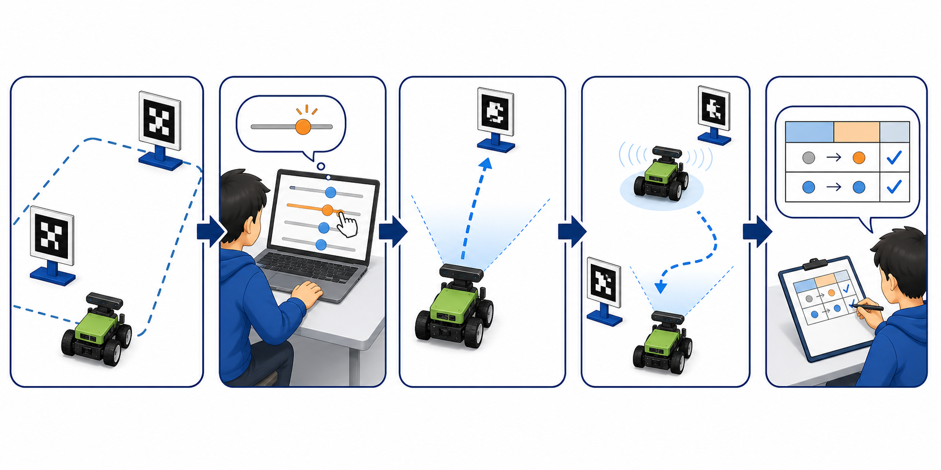
- Chạy tag 1 với thông số ban đầu, ghi khoảng cách thật.
- Nếu vượt: giảm 0.20 xuống 0.15 rồi 0.12.
- Nếu cần sát hơn: giảm tolerance 0.04 xuống 0.03/0.02.
- Chạy scan + approach ID 1.
- Chờ xe ổn định, rồi scan + approach ID 2.
- Ghi bảng trước/sau và sơ đồ vị trí tag.

Mã mẫu
Chạy theo từng cell. Nếu notebook của lớp có tên hàm khác, giữ nguyên ý tưởng và thay bằng tên đúng trong notebook.
for target in [1,2]:
found=scan_for_tag(target_tag_id=target,direction="left",turn_speed=.06,timeout=30)
if not found: break
ok=approach_tag(tag_state,target_tag_id=target,desired_z_m=.30,forward_speed=.15,turn_speed=.04,center_margin=.10,stop_tolerance=.03,timeout=30)
if not ok: break
time.sleep(2)
robot.stop()

Tự kiểm tra
- Có tối thiểu 3 lần thử một tag và 1 lần thử hai tag.
- Giải thích tham số nào làm xe dừng tốt hơn.

Lỗi hay gặp
Hiện tượng | Vì sao xảy ra? | Cách xử lý theo thứ tự
Không thấy tag 2 | Tag 2 ngoài vùng quét, sai ID hoặc bị che/thiếu sáng. | Đặt tag trong vùng nhìn, kiểm tra ID và tăng timeout có giới hạn.
Xoay giật | Tốc độ quay cao hoặc ngưỡng căn tâm quá nhỏ. | Giảm turn_speed hoặc tăng center_margin; chỉ đổi một tham số mỗi lần.
Dừng 0.28 thay vì 0.30 | Stop tolerance và sai số đo tạo ra chênh lệch nhỏ. | Đo lại 3 lần; giảm stop_tolerance nếu cần dừng sát hơn và vẫn đảm bảo an toàn.

Xem thêm
- JetBot project documentation: https://jetbot.org/master/

PHỤ LỤC. Bảng nộp sản phẩm cuối module
Sản phẩm | Minh chứng
Khái niệm | Bảng quan sát Bài 1
Camera | Ảnh video live
Calibration | camera_calibration.json + RMS
Verify | verify_undistorted.jpg
Perception | Bảng thước/z_m + ảnh bounding box
Navigation | Ảnh/video + bảng tham số

Checklist kết thúc
- Đã chạy cleanup: camera.stop() và robot.stop().
- Đã sao lưu camera_calibration.json.
- Đã ghi lỗi và tham số cho lần học sau.

PHỤ LỤC VẬN HÀNH TRƯỚC KHI DẠY THẬT
Cảnh báo kỹ thuật: các khối mã ở Bài 6-7 chỉ để giải thích logic. Không copy ghép chúng thành chương trình mới. Navigation phải chạy bằng notebook gốc đã được thử trên đúng JetBot của lớp.

1. Chuẩn bị bắt buộc trước buổi học
Hạng mục | Giáo viên phải xác nhận
JetBot | Bật máy, có IP, SSH được, vào được http://<IP>:8888.
Thư mục gốc | Có thư mục /home/jetbot/apriltags/ hoặc đường dẫn thực tế tương đương.
Notebook | Ghi đúng tên 3 notebook: Camera Calibration, AprilTag Perception, AprilTag Navigation. Cần thay bằng tên/tệp thật của lớp.
Thư viện | Chạy pip3 install apriltag nếu notebook chưa chạy; reboot sau cài đặt hoặc khi camera lỗi.
Checkerboard | Dùng đúng một file đã in. Đếm góc trong trên tờ đã in; nếu 11 x 8 ô thì đặt CHECKERBOARD=(10,7).
Dừng khẩn cấp | Mở sẵn cell robot.stop(); chuẩn bị người đứng cạnh robot.

2. Chạy đúng notebook, không tự ghép hàm
- Mở JupyterLab, chọn Kernel > Shut Down All Kernels.
- Camera test: mở notebook camera gốc; chạy Cell 1 -> Cell 2 -> Cell 3; chỉ đi tiếp khi thấy video live.
- Calibration: mở notebook Camera Calibration; chạy Cell 1-2; chụp 10-15 góc; Finish; giữ camera_calibration.json khi RMS dưới 1.0.
- Verify: chạy cell video khử méo trực tiếp; so sánh cạnh bàn/laptop trước và sau, không chỉ lưu một ảnh.
- Perception: mở notebook AprilTag Perception; chạy Cell 1-3; chỉ để một tag trong frame; đo 40/60/80 cm và ghi z_m.
- Navigation: chỉ dùng notebook Navigation đã có scan_for_tag() và approach_tag(); chạy các cell theo thứ tự notebook. Không chép code rời từ sổ tay.
- Kết thúc mọi notebook dùng widget/video: chạy camera_link.unlink() nếu có, camera.stop(), rồi robot.stop().

3. Mẫu cleanup an toàn (dùng khi notebook đã tạo camera_link)
# Chạy ở cell Cleanup của notebook gốc
try:
camera_link.unlink()
except NameError:
pass
try:
camera.stop()
except NameError:
pass
try:
robot.stop()
except NameError:
pass
print("Đã giải phóng camera và dừng robot.")

4. Những chỗ cần kiểm tra trên thiết bị thật
- Tên tệp, đường dẫn notebook, cách tạo Robot và tham số camera tùy thuộc image JetBot đang dùng.
- Không tự đổi Robot.instance() thành Robot() hoặc ngược lại; dùng đúng API trong notebook gốc đã chạy được.
- Nếu thiếu notebook gốc hoặc file checkerboard chuẩn, không tổ chức phần thực hành; cần sao chép bộ tệp đã xác minh từ giáo viên/phòng lab.

PHỤ LỤC VẬN HÀNH DÀNH CHO GIÁO VIÊN
Bổ sung để triển khai sổ tay trong lớp học mà không cần tự suy đoán mã lệnh
MỤC ĐÍCH: Phụ lục này không thay thế các notebook thực hành. Nó cho giáo viên một kịch bản tổ chức lớp, tiêu chí chuyển bước và cách dừng/xử lý sự cố.

1. Quy tắc dùng sổ tay
Sổ tay gốc có mã minh họa. Chỉ chạy mã trong notebook thực tế đã được người phụ trách kỹ thuật bàn giao. Không copy riêng các đoạn mã có scan_for_tag(), approach_tag() hoặc tag_state để chạy độc lập, vì các hàm/biến này phải có sẵn trong notebook.
Mỗi nhóm chỉ được chuyển sang bài tiếp theo khi có sản phẩm đầu ra của bài trước. Một JetBot/camera chỉ nên được một notebook sử dụng tại một thời điểm.
KHÔNG TỰ ĐOÁN: Nếu thiếu notebook, không rõ tên file, không thấy file camera_calibration.json, hoặc checkerboard không đúng mẫu: dừng ở bước đó và báo người phụ trách kỹ thuật. Không thay thông số bằng phỏng đoán.

2. Phiếu bàn giao kỹ thuật – phải điền trước khi dạy
Mục cần chốt | Thông tin phải điền | Đã kiểm tra
IP JetBot | JetBot 1: __________ | JetBot 2: __________ | ☐
Thư mục notebook | Ví dụ: /home/jetbot/apriltags/ | Đường dẫn thực tế: __________ | ☐
Notebook camera | Tên file: ______________________________ | ☐
Notebook calibration | Tên file: ______________________________ | ☐
Notebook Perception | Tên file: ______________________________ | ☐
Notebook Navigation | Tên file: ______________________________ | ☐
Checkerboard chuẩn | Tên file/mẫu: __________ | số ô: ______ | góc trong code: ______ | ☐
Kích thước cạnh tag | Đo thực tế: ______ cm → TAG_SIZE = ______ m | ☐
Cell dừng khẩn cấp | Tên cell/lệnh do kỹ thuật viên xác nhận: __________________ | ☐

3. Checklist giáo viên trước giờ học
☐ JetBot đã sạc pin; bánh xe, dây động cơ và camera CSI được gắn chắc.
☐ Máy tính và JetBot cùng Wi-Fi; mở được JupyterLab tại http://<IP>:8888.
☐ Đã thử Shut Down All Kernels, mở notebook đúng tên và thấy camera live trước khi học sinh vào lớp.
☐ Đã có tag family tag36h11, ID cần dùng; tag in rõ, dán phẳng lên bìa cứng, dựng đứng được.
☐ Đã có checkerboard đúng mẫu. Số góc trong trong code phải khớp bảng thật, không chỉ dựa vào số ô.
☐ Có thước đo, phiếu ghi kết quả, vùng chạy trống, băng dán ranh giới và người quan sát robot.
☐ Đã sao lưu camera_calibration.json của từng JetBot nếu tiết học dùng calibration cũ.

4. Quy trình an toàn và dừng khẩn cấp
TRƯỚC KHI ROBOT CHẠY: Dọn vùng ít nhất 1,5 m × 1,5 m; đặt tag chắc chắn; không để người đứng trước đường chạy; chỉ chạy tốc độ thấp trong lần thử đầu.

Tình huống | Hành động ngay | Sau đó kiểm tra
Robot chạy sai hướng hoặc tiến quá nhanh | Bấm Interrupt Kernel; chạy cell/lệnh robot.stop() đã bàn giao; nếu vẫn không dừng, tắt nguồn JetBot. | forward_speed, TAG_SIZE, camera_calibration.json, đường chạy.
Camera đứng hình hoặc Device busy | Shut Down All Kernels; chạy lại từ cell đầu. Nếu chưa được, reboot JetBot. | Có notebook khác đang dùng camera; cleanup đã chạy chưa.
Không thấy tag | Dừng robot; không cho robot quét tiếp vô thời hạn. | Đúng tag36h11/ID, ánh sáng, tag phẳng, khoảng cách và toàn bộ tag trong khung hình.

5. Kịch bản triển khai 7 bài
Bài | GV/HS thực hiện | Đạt khi | Lưu ý
Bài 1 – Làm quen tag | Phát tag ID 0–3; HS quan sát, xoay, đưa xa/gần và che một phần. Không cần JetBot. | HS mô tả được ID, 4 góc, tâm; có bảng dự đoán/kết quả. | Không yêu cầu tag phải detect khi bị che; HS ghi kết quả thực tế.
Bài 2 – Camera | Mở notebook Camera đã bàn giao. Shut Down All Kernels → chạy từng cell theo thứ tự. | Video live ổn định ít nhất 2 phút; có ảnh chụp màn hình. | Thiếu notebook/cài thư viện: GV chuyển sang demo, không yêu cầu HS copy mã mẫu.
Bài 3 – Calibration | Dùng đúng checkerboard; chụp 10–15 frame ở giữa, mép, gần, xa và nghiêng. | Lưu camera_calibration.json; ghi RMS. Ưu tiên RMS < 1.0; > 2.0 làm lại. | Mỗi camera cần file riêng; không lấy file JetBot khác dùng thay.
Bài 4 – Verify | Mở notebook Verify; quan sát video gốc và video khử méo, nhất là ở rìa ảnh; chạy cleanup. | Ghi RMS, fx/fy/cx/cy; đường thẳng ở mép ít cong hơn. | Nếu không có JSON hoặc RMS > 2.0: quay lại Bài 3.
Bài 5 – Perception | Mở notebook Perception; dùng một tag/lần; đo 40, 60, 80 cm rồi đối chiếu z_m. | Đọc đúng ID, z_m, x_m; có ảnh bounding box và bảng số liệu. | TAG_SIZE phải là cạnh thật của tag tính bằng mét.
Bài 6 – Một tag | Chỉ dùng notebook Navigation hoàn chỉnh. Cho robot cách tag > 0,5 m; chạy scan rồi approach với người quan sát. | Robot tìm ID 1 và dừng gần 0,30 m; đo 3 lần. | Lần thử đầu dùng tốc độ thấp. Sai nhiều: dừng và kiểm tra calibration/TAG_SIZE trước.
Bài 7 – Hai tag | Sau khi Bài 6 ổn, đặt ID 1 và 2 cách nhau > 1 m. Chạy hai lượt scan + approach trong notebook. | Có dữ liệu trước/sau khi chỉnh tốc độ và tolerance; đến ID 1 rồi ID 2. | Mỗi lần chỉ thay một tham số để biết nguyên nhân thay đổi.

6. Tiêu chí kết quả và sản phẩm phải nộp
Nội dung | Minh chứng tối thiểu | Tiêu chí đạt
Camera | Ảnh màn hình video live | Video không đứng trong 2 phút.
Calibration | camera_calibration.json + RMS | RMS < 1.0 tốt; 1.0–2.0 chấp nhận; > 2.0 làm lại.
Verify | Ảnh/video khử méo + ghi chú | Nêu được sự khác biệt ở rìa ảnh.
Perception | Bảng đo 40/60/80 cm + ảnh bounding box | ID đúng; z_m thay đổi đúng chiều khi tag gần/xa.
Navigation 1 tag | 3 lần đo khoảng cách dừng | Robot dừng gần 0,30 m trong sai số do GV quy định.
Navigation 2 tag | Bảng tham số và video/ảnh | Hoàn thành ID 1 rồi ID 2 an toàn.

7. Biểu mẫu ghi kết quả
Phiếu A – Đo khoảng cách AprilTag
Khoảng cách thật (cm) | z_m hiển thị (m) | Sai số (cm) | ID / Hamming / Margin | Ghi chú
40
60
80

Phiếu B – Ba lần chạy đến tag ID 1
Lần | forward_speed | stop_tolerance | Khoảng cách dừng thật | Kết quả / lỗi
1
2
3

Phiếu C – Bảng tinh chỉnh
Chỉ thay đổi | Giá trị trước | Giá trị sau | Robot thay đổi thế nào? | Kết luận
forward_speed / stop_tolerance / khác

8. Checklist kết thúc tiết
☐ Đã chạy cell cleanup: dừng robot, dừng camera và ngắt liên kết widget nếu notebook có liên kết đó.
☐ Đã sao lưu camera_calibration.json (nếu có tạo/cập nhật).
☐ Đã thu phiếu kết quả hoặc ảnh/video minh chứng của từng nhóm.
☐ Đã ghi lỗi kỹ thuật, JetBot gặp lỗi và việc cần chuẩn bị cho tiết sau.
☐ Đã tắt nguồn/sạc pin JetBot theo quy định của phòng học.

